（夏秋冬季）坦桑尼亚游猎经典延展线（单飞版） 4 Days
阿鲁沙-塞伦盖蒂-恩戈罗恩戈罗保护区

线路类型：全球国家公园系列
天数：4天
综合强度：0.5星（亲子）
游猎强度：0.5星（亲子）
最小参团年龄：6岁
参考成团人数：2-15人

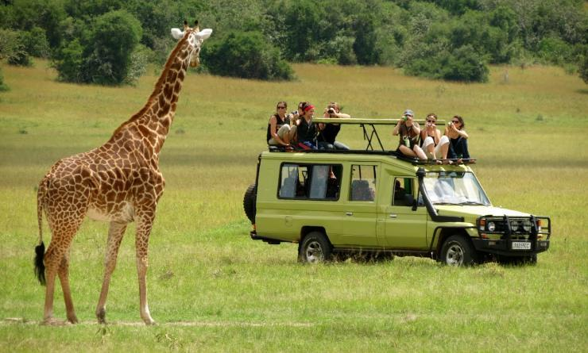

在4天的坦桑尼亚终极之旅中，我们将会带您近距离观察野生动植物，探访他们的栖息地，领略世界最出名的塞伦盖蒂野生动物保护区（Serengeti）独特的魅力，当然我们还有机会在路途中结识当地原住民，一起渡过一段美妙的时光。在恩戈罗恩戈罗这个动植物资源丰富的火山（Ngorongoro）来一次追逐野生动物的探寻之旅，经验丰富的游猎司机把他所知道关于野生动物的秘密倾囊相授。乘坐小飞机飞出坦桑尼亚腹地，避免舟车劳顿，特别推荐给登山结束时间有限的户外爱好者，一次玩转东非的户外极致之旅！

行程亮点：
▪ 塞伦盖蒂国家公园，恩戈罗恩戈罗火山口两大东非最精华的动物保护区游猎
▪ 与狮子、大象、猎豹、犀牛邂逅，近距离感受非洲草原的神奇魅力
▪ 最专业的司机向导带领你探访野生动物栖息秘境，一场动植物科普盛宴
▪ 参观恩戈罗恩戈罗火山口，感受来自地底深处的律动，领略动人心魄的自然力量

行程难度分级：
本行程的难度级别为0.5星（亲子）。（请参见行程后的户外难度等级说明）

线路设计师

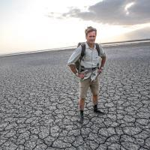  David Southwood  BM自然博物产品总监；英国皇家地理学会会员、自然学家、博物学家 |  | 英国皇家地理学会会员、自然学家、博物学家、摄影师  曾多次在雷科莱塔、生命之树画廊举办私人展览  致力于探索非洲之美，至今已在非洲生活了23年，足迹遍布了非洲54个国家中的48个。  热衷于野生动物，极具语言天赋，能够模仿各种各样动物的叫声，仅凭鸟叫声就可以分辨鸟的种类。  包括南非总统曼德拉在内的诸多社会名人慕名而来，在他的带领下贴近野生动物，感受神秘面纱下的坦桑尼亚。

行程安排

D1 到达阿鲁沙（Arusha） - 塞伦盖蒂（Seronera）

行程：
出于您出行方便的考虑以及保证行程的顺利进行，我们建议您选择前一天下午或傍晚前到达的航班，如果您已搭配乞力马扎罗的任意一条攀登路线，您将接续到此行程；如果您仅选择了此线路，请联系组团社预订前一晚当地住宿。
在您用过早餐后，司机将会开车到阿鲁沙下榻的酒店接您，驾车前往机场。在这里坐上飞往塞罗勒那的飞机（通常上午8:00起飞，9:10抵达）。飞机抵达后，我们专业的游猎司机将会到机场接您从塞伦盖蒂国家公园(Serengeti National Park)开启精彩刺激的野生动物追逐旅程。
在本次行程中，我们使用内陆飞机的方式，避免单程的长途驾驶，把所有最好的时间都集中在最精华的塞伦盖蒂之中，为所有人创造最充分的游猎体验和最优质的时间配比。
住宿：Serengeti Acacia Camps（Seronera）（或同级）
餐饮：早餐；午餐（野餐）；晚餐（酒店）

户外亮点：

塞伦盖蒂吉普游猎
吉普游猎可以说是最令人兴奋的一种游猎方式了，4x4的吉普车，开放的顶部，让整个游猎之旅既刺激又不失安全。职业司机沿着隐藏的小径，河岸，带我们去亲近自然。
塞伦盖蒂一直以来以非洲最美丽的野生动植物保护区而闻名，来到塞伦盖蒂游猎，最珍贵的体验就是你将一次性看到很多野生动物，包括“非洲五大”——狮、非洲象、非洲水牛、豹、黑犀牛。“非洲五大”这一称号最初的来源是因为这些动物很难狩猎，但是随着生态旅游的发展，越来越多的人来到这里是为了用望远镜和照相机去捕捉它们的美。塞伦盖蒂国家公园一望无际，吉普游猎大大地提高了我们的速度也扩大了我们的游猎范围，我们会有更多机会去邂逅多种多样的野生动物。

塞伦盖蒂小飞机
我们是乘坐小飞机离开草原的，我们再次处在八千英尺的高空俯瞰草原，这次会有和初入草原时不一样的心境。这一次我们少了几分好奇和激动，多了几分留恋和不舍。塞伦盖蒂小飞机很大程度上节省了我们的时间，避免了我们的舟车劳顿，给我们带来了很大的便利，也使我们的旅途更加舒适。

人文亮点：

塞伦盖蒂
塞伦盖蒂国家公园(Serengeti National Park) 位于东非大裂谷以西，阿鲁沙西北偏西130公里处，一部分狭长地带向西伸入维多利亚湖达8公里，北部延伸到肯尼亚边境。
塞伦盖蒂国家公园是非洲最大的野生动物保护区之一，南阿比山是其公园的南大门保护区
与北部肯尼亚的马赛——玛拉国家公园共同组成了闻名遐迩的塞伦盖蒂——玛拉生态区。

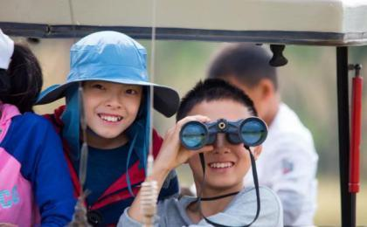 | 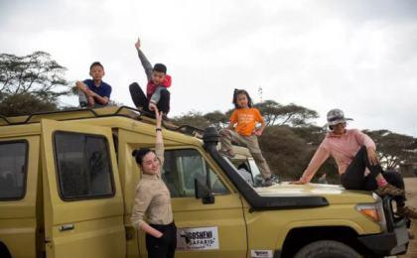

D2 塞伦盖蒂（Seronera）

行程：
在营地用完早餐之后，携带当日的午餐便当，踏上一整天的塞伦盖蒂游猎之旅。今天我们将是一整天的游猎观光。塞伦盖蒂可谓是世界上最著名的野生动物庇护所，它占地15000平方公里，是三百万大型哺乳动物的家园。在这里，人们曾发现了超过35种平原动物——包括斑马，角马，旋角大羚羊，长颈鹿等。
这里还有东非草原上的“非洲五霸”大象，狮子，水牛，美洲豹和犀牛。这里也是自然界最为壮观的场景之一——角马的年度迁徙大戏上演的地方。大约每年6月开始出现，数量超过一百万头的牛羚、斑马和瞪羚会一齐朝着肯尼亚的马赛马拉进发，去那里寻找新的草场。它们的身后，紧跟着猎食者，有非洲狮、非洲猎豹、野狗、豺、土狼和秃鹰。除了这些陆地上的动物，塞伦盖蒂国家公园里还生活着超过500种鸟类。
住宿：Serengeti Acacia Camps（Seronera）（或同级）
餐饮：早餐（酒店）；午餐（野餐）；晚餐（酒店）

户外亮点：

塞伦盖蒂吉普游猎
吉普游猎可以说是最令人兴奋的一种游猎方式了，4x4的吉普车，开放的顶部，让整个游猎之旅既刺激又不失安全。职业司机沿着隐藏的小径，河岸，带我们去亲近自然。
塞伦盖蒂一直以来以非洲最美丽的野生动植物保护区而闻名，来到塞伦盖蒂游猎，最珍贵的体验就是你将一次性看到很多野生动物，包括“非洲五大”——狮、非洲象、非洲水牛、豹、黑犀牛。“非洲五大”这一称号最初的来源是因为这些动物很难狩猎，但是随着生态旅游的发展，越来越多的人来到这里是为了用望远镜和照相机去捕捉它们的美。塞伦盖蒂国家公园一望无际，吉普游猎大大地提高了我们的速度也扩大了我们的游猎范围，我们会有更多机会去邂逅多种多样的野生动物。

人文亮点：

塞伦盖蒂
塞伦盖蒂国家公园(Serengeti National Park) 位于东非大裂谷以西，阿鲁沙西北偏西130公里处，一部分狭长地带向西伸入维多利亚湖达8公里，北部延伸到肯尼亚边境。
塞伦盖蒂国家公园是非洲最大的野生动物保护区之一，南阿比山是其公园的南大门保护区
与北部肯尼亚的马赛——玛拉国家公园共同组成了闻名遐迩的塞伦盖蒂——玛拉生态区。

D3 塞伦盖蒂（Seronera） - 恩戈罗恩戈罗保护区（Ngorongoro Conservation Area）

行程：
是的，一天的动物游猎怎么够呢？所以我们安排足了第二天，确保我们可以有最大最多的机会，近距离的和动物一起狂欢。
傍晚，我们会载您来到恩戈罗恩戈罗保护区（Ngorongoro Conversation Area）享用丰盛的晚餐，之后在保护区内度过一晚。如果你看过凡尔纳的地心游记的话，你就会惊叹，原来这样的一个神奇的世外桃源，真的在人间存在。
住宿：Ngorongoro Sopa Lodge（或同级）
餐饮：早餐（酒店）；午餐（野餐）；晚餐

人文亮点：

恩戈罗恩戈罗保护区
恩戈罗恩戈罗自然保护区位于坦桑尼亚共和国北部。1979年被列入世界遗产名录。保护区是一片辽阔的高原火山区，西接塞伦盖蒂国家公园，东连马尼亚腊湖国家公园，占地80,944平方公里。该地区于1957年在行政上从塞伦盖蒂国家公园的范围内划出，成为独立的自然保护区。区内有闻名遐迩的恩戈罗恩戈罗火山口、奥杜瓦伊峡谷和已成深湖的恩帕卡艾火山口。
来源：http://www.mafengwo.cn/poi/8073112.html

恩戈罗恩戈罗保护区
恩戈罗恩戈罗保护区是坦桑尼亚火山口高地的一个保护区，于1979年列入联合国教科文组织世界遗产名录，通常被称作“非洲的伊甸园”，甚至是“世界第八大自然奇迹”。其内以广阔的高原与热带稀树草原为主，也有茂密的林区，著名的半游牧部族马赛人与野生动物们在此共生。这里有种类不计其数的野生动物，生物多样性丰富度极高。这里还以一年一度的动物大迁徙闻名，野羚羊、斑马、瞪羚等等，都需得跨过这片保护区，去到北部平原。保护区内最为出名的要属恩戈罗恩戈罗火山口了，保护区也以此命名。

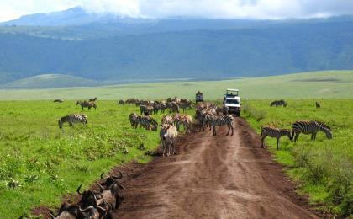 | 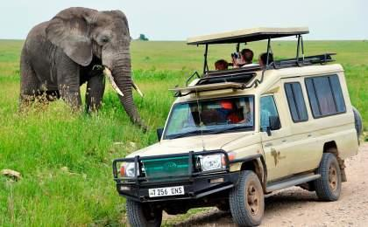

D4 恩戈罗恩戈罗保护区（Ngorongoro Conservation Area） - 阿鲁沙（Arusha）；返程或继续延展行程

行程：
出于您出行方便的考虑以及保证行程的顺利进行，我们建议您选择当天晚上返程的航班
早餐后，我们当然要以最经典的越野游猎的方式，在火山口尽情的飞奔，无数的动物竞相跳入我们的眼帘，相信我，这会是一个让你很长时间都忘不了的童话般的下午。恩戈罗恩戈罗火山口是恩戈罗恩戈罗这片保护区最主要的景点，它形成于史前时代的一次火山喷发。如今这片广袤的土地成了大量野生动物们的栖息地。在火山保护区有乌杜图（Ndutu）和马赛克（Masek）两个湖泊，它们是这个保护区里野生动物们的天然饮水池。在这里，你能看到许多的大型哺乳动物，例如，黑犀牛、河马、牛羚、大象、狮子和水牛等。我们还将参观马加迪湖（Lake Magadi），它是一个在西南角大而浅的碱湖，这里有大量的火烈鸟，河马和其他水鸟。
下午，您将会离开火山口返回阿鲁沙，并前往乞力马扎罗机场（Kilimanjaro Airport），在那里您会坐上回国的飞机。
住宿：自理
餐饮：早餐（酒店）；午餐（野餐）；晚餐（自理）

户外亮点：

火山口吉普游猎
吉普游猎可以说是最令人兴奋的一种游猎方式了，4x4的吉普车，开放的顶部，让整个游猎之旅既刺激又不失安全。职业司机沿着隐藏的小径，河岸，火山口带我们去亲近自然。
当地的司机驾驶着吉普车，载着我们进入恩戈罗恩戈罗火山口。恩戈罗恩戈罗火山口是世界上最大的破火山口，大约10英里宽的火山口为世界上最密集的大型动物种群创造了一个天然的圆形区域，这是广阔的塞伦盖蒂国家公园的一个缩影，富饶的土壤和丰富的水资源为各种野生动植物提供了理想的栖息地。我们来到火山口，感受地球的心跳，与这里的动植物亲密邂逅。这里生活着不计其数的野生动物，你将有机会见到“非洲五大”——狮子、大象、黑犀牛、猎豹以及水牛。我们专业的司机向导会很耐心地给我们讲解不同动物的特点和习性，也会跟我们分享这片土地上的故事。在他的讲解下，我们的吉普游猎之旅变得更加生动有趣。

人文亮点：

恩戈罗恩戈罗火山口
恩戈罗恩戈罗火山口 Ngorongoro Crater 位于坦桑尼亚北部东非大裂谷的死火山口。栖居著各种动物，是恩戈罗恩戈罗国家公园(1956年与塞伦盖蒂合成一片)的中心。外形与「月球火山口」极为相似。恩戈罗恩戈罗火山口是世界上最完美的火山口。完备的生态系统让它成为新的世界奇迹之一，被誉为“非洲伊甸园”。
来源：https://baike.baidu.com/item/恩戈罗恩戈罗火山口/10655308?fr=aladdin

阿鲁沙
坦桑尼亚北部行政区。北界肯尼亚。面积3,4526平方公里，人口129,2973（2002）。首府阿鲁沙。西北部是塞伦盖蒂高原；东南部是马萨伊草原；中部是火山口高原。
阿鲁沙是坦桑尼亚北部行政区。北界肯尼亚。面积3,4526平方公里，人口129,2973（2002）。西北部是塞伦盖蒂高原；东南部是马萨伊草原；中部是火山口高原。有埃亚西、马尼亚拉、纳特龙等断层湖，梅鲁山、伦盖山等火山。大部地区气候偏旱，年降水量500—750毫米；山地雨量丰富。全国重要咖啡产区，还产小麦、剑麻、棉花、除虫菊等。开采盐、天然碱、宝石、菱镁矿。工业集中阿鲁沙市，有棉纺织、轮胎、肉类加工等工厂。旅游业发达，有塞伦盖蒂、恩古多托、马尼亚拉湖、恩戈罗恩戈罗火山口等多处野生动物园。

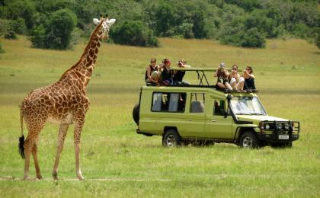 | 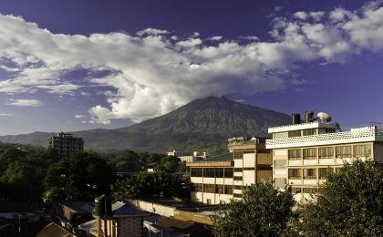

行程说明：
特别注意：仅为品牌宣传和目的地渲染所制作的部分微信稿和其他类似宣传海报，视频等，不作为我方最终准确的细节行程依据，同时也不作为报价的依据。
以上宣传内容为展示内容，仅供参考。感谢理解。

参考酒店清单

第1至2晚：塞伦盖蒂 - Serengeti Acacia Camps（Seronera）（或同级）

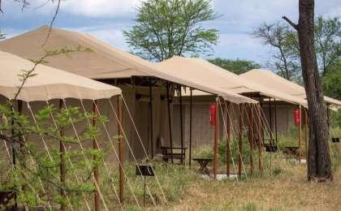 | 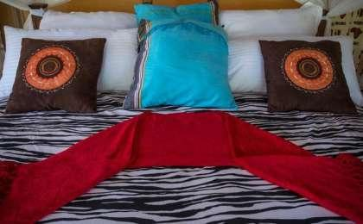

第3晚：恩戈罗恩戈罗保护区 - Ngorongoro Sopa Lodge（或同级）

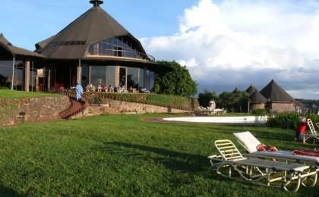 | 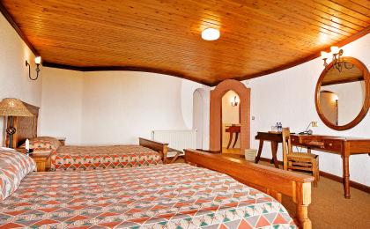

住宿说明：
鉴于户外行程的特殊性，我方对于酒店 / 住宿的定义，可能包括：
1. 标准酒店（独立卫浴）；
2. 酒店式公寓（我方为独立的公寓，公寓内我方自己团员公用卫浴，比如四室两厅两卫）；
3. 高山小屋（多人间，一般为公用卫浴）；
4. 特色营地：2-4人间；一般公用卫浴，部分独立卫浴；
非经特别说明，我们所有的住宿均为酒店或者酒店式公寓（大床或者双床需要提早预约，默认是双床）；

所有最后的住宿清单，请以我方最终发送的排期行程文件（含具体行程日期）和行程确认书为准。我方会给予最为准确的说明。

参考餐饮清单

日期 | 早餐 | 午餐 | 晚餐
D1 |  | 野餐 | 酒店
D2 | 酒店 | 野餐 | 酒店
D3 | 酒店 | 野餐
D4 | 酒店 | 野餐 | 自理

户外补充说明

本行程所涉及的参考线路图：
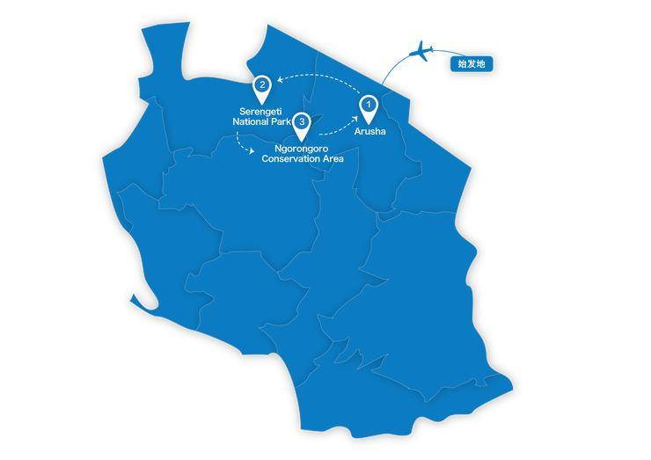

本行程所涉及的户外活动及难度级别：
 | 徒步 | 骑行 | 登山 | 漂流 | 浮潜 | 潜水 | 航行 | 游猎
0.5星（亲子） |  |  |  |  |  |  |  | ✓
1星
2星
3星
4星
5星
6星
7星

难度级别说明如下：

0.5星（亲子）
人群： | 完全针对中国的家庭和孩子的实际情况，分为4-6岁组，6-12岁组以及12岁以上组；
设计理念： | 户外启蒙；
强度： | 每天的行走时间不超过2小时，可能涉及以徒步、登山或漂流为代表的各种运动组合，专门为中国市场定制的难度等级，一般来说适合所有4岁以上的孩子
户外风险： | 完全可控；极低；全套专业和规范流程；
参加要求： | 身体健康；满足年龄需求；无需任何户外经验；无需任何特殊户外装备；

1星
人群： | 针对没有任何户外经验，或者有1年以内户外经验；追求不一样的旅行体验的体验性人群；
设计理念： | 户外教育；户外进阶；不一样的旅行；
强度： | 每天的行走时间不超过4小时，可能在公路，步道，山野小径
户外风险： | 完全可控；较低；全套专业和规范流程；
参加要求： | 身体健康；对体验旅行的理念有认知并认同；无需任何户外经验；基础户外装备；

2星
人群： | 针对没有任何户外经验，或者有1年以内户外经验；追求不一样的旅行体验的体验性人群；
设计理念： | 户外教育；户外进阶；不一样的旅行；
强度： | 每天的行走时间在4-5小时，可能在公路，步道，山野小径，或者峡谷穿越
户外风险： | 完全可控；较低；全套专业和规范流程；
参加要求： | 身体健康；对体验旅行的理念有认知并认同；无需任何户外经验；基础户外装备；

3星
人群： | 需要有1年以上户外经验或者完全符合需求的体力；追求不一样的旅行体验的体验性人群；可能需要接受我们的电话访问；
设计理念： | 户外教育；户外挑战；户外改变你的世界；
强度： | 每天的平均徒步时间5小时，平均爬升度在600-800米，平均徒步距离15公里
户外风险： | 有一定户外风险；安全完全可控；全套专业和规范流程；
参加要求： | 身体健康；对体验旅行的理念有认知并认同；需要一定户外经验；需要相应的户外装备；无需特别的技术装备；

4星
人群： | 需要有1年以上户外经验或者完全符合需求的体力；追求不一样的旅行体验的体验性人群；可能需要接受我们的电话访问；
设计理念： | 户外教育；户外挑战；户外改变你的世界；
强度： | 每天的平均徒步时间6小时，平均爬升度在700-1000米，平均徒步距离15-18公里，可能有部分路段高海拔
户外风险： | 有一定户外风险；安全完全可控；全套专业和规范流程；
参加要求： | 身体健康；对体验旅行的理念有认知并认同；需要一定户外经验；需要相应的户外装备；无需特别的技术装备；

5星
人群： | 需要2年以上户外经验；对于体力要较高需求；追求不一样的旅行体验的体验性人群；需要接受我们的电话访问和筛选；
设计理念： | 户外挑战；户外改变你的世界；
强度： | 每天的平均徒步时间6-7小时，平均爬升度在1000米以上，同时/或者平均徒步距离20公里，部分路段高海拔，可能包含部分登顶（容易）
户外风险： | 有户外风险；全套专业和规范流程；需要对风险和难度有心理认知；
参加要求： | 身体健康；对户外旅行的理念有认知并认同；需要2年以上户外经验；需要相应的户外装备；可能需要特别的技术装备；

6星
人群： | 需要2年以上户外经验；对于体力要较高需求；追求不一样的旅行体验的体验性人群；需要接受我们的电话访问和筛选；
设计理念： | 户外挑战；户外改变你的世界；
强度： | 每天的平均徒步时间7-8小时，平均爬升度在1000米以上，同时/或者平均徒步距离20公里，部分路段高海拔，部分路段需要结组，需要具备阿式登山技巧
户外风险： | 有户外风险；全套专业和规范流程；需要对风险和难度有心理认知；
参加要求： | 身体健康；对户外旅行的理念有认知并认同；需要2年以上户外经验；需要相应的户外装备；可能需要特别的技术装备；

7星
人群： | 需要相应领域的成熟户外经验；对体力和毅力都有完美的需求；追求高难度等级的户外挑战和极限之美；需要接受我们的履历筛选和实地考察；
设计理念： | 户外挑战；极限户外；
强度： | 每天的平均徒步时间超过8小时，平均爬升度在超过1000米，同时/或者平均徒步距离20公里以上，部分路段高海拔，部分路段需要结组，需要具备阿式登山技巧
户外风险： | 有较强户外风险；全套专业和规范流程；需要充分了解风险；
参加要求： | 不做定义；按实际选择线路，活动和日期量身定制；

来自我们的专业外籍户外领队：户外出行提醒 & 户外装备建议

关于疫苗接种：多数非洲国家被要求接种黄热病疫苗，包括坦桑尼亚在内。在通关口岸有较大可能被查看，需要随身携带，如果没有，有可能出现被索贿的情况。每个城市有指定接种的定点医疗机构，请上网查询或咨询我们的组团社，通常机构除了黄热病还会推荐其他针对疟疾或霍乱疾病的项目，就坦桑尼亚或者我们参与的这个活动而言其他项目都不是强制的，当然如果大家全部接种做好防范也是可以的。

关于气温：2月是坦桑尼亚的夏季，平均温度在30度左右，山下请以夏装轻薄速干衣裤为主，山区低海拔地带多雨天气变化较快，防雨衣裤必备。请做好防晒和防蚊虫准备。

坦桑尼亚还是一个相对比较落后的非洲国家，请大家带着一颗包容的心去体验和感受这个国家的风土人情，预祝我们有一个愉快的游猎旅程！

头部 | 防晒帽 | 其他用品 | WiFi
 | 太阳镜 |  | 洗漱用品
上身 | 冲锋衣（防风水外套） |  | 防晒霜
 | 速干衣 |  | 防晒唇膏
 | 皮肤风衣／防晒服 |  | 驱蚊液
 | 女士运动内衣 |  | 多功能转换插头
下身 | 速干裤 |  | 相机
 | 内裤 |  | 卫生用品
足部 | 运动鞋 |  | 外币现金
手部 | 薄款手套 |  | 多币种信用卡
基础装备 | 日登山包 |  | 个人常备药物
 | 水袋或户外水壶水杯 |  | 湿纸巾或毛巾
 | 防水袋 |  | 个人口味零食
 | 救生哨 |  | 能量棒

